Az ATK kutatója negyedszer vett részt a párizsi Természettudományi Múzeum nemzetközi új-kaledóniai expedícióján
Dr. Páll-Gergely Barna, az ELKH Agrártudományi Kutatóközpont Növényvédelmi Intézetének (ATK NÖVI) tudományos főmunkatársa negyedik alkalommal vett részt a párizsi Természettudományi Múzeum (Muséum national d'Histoire naturelle) nemzetközi új-kaledóniai gyűjtőútjain. A csendes-óceáni szigetcsoport szárazföldi csigafaunájának megismerésére indított expedíciósorozat keretében a magyar kutató feladata a két legfajgazdagabb csoport, a Diplommatinidae és a Charopidae csigacsaládok revíziója, amelyek tagjai között még több száz, a tudomány számára ismeretlen faj lehet.
Földünk élővilágának feltárása, az eddig ismeretlen fajok felfedezése és leírása az emberiség legnagyobb kihívásai közé tartoznak. Ez a feladat most sürgetőbb, mint valaha, hiszen a természetátalakító emberi tevékenység hatására rohamosan tűnnek el bennszülött fajoknak otthont adó élőhelyek. A fajok kihalásának mértéke az óceáni szigeteken sokkal erőteljesebb, mint a kontinenseken, és ha összehasonlítjuk a különböző élőlénycsoportokat, a szárazföldi csigák között dokumentálták a legnagyobb arányú kihalást. A párizsi Természettudományi Múzeum (Muséum national d'Histoire naturelle) ezért egy nagyszabású expedíciósorozatot indított a csendes-óceáni Új-Kaledónia szárazföldi csigafaunájának megismerésére. A sziget természetes élőhelyeit elsősorban a nikkelbányászat, a földhasználat és a szándékosan okozott tüzek veszélyeztetik.
Eddig összesen öt nagyobb ‒ mintegy egy hónapos, 5–8 fős ‒ expedíciót szerveztek a párizsi múzeum munkatársai, és még legalább további kettőt terveznek. Az ATK NÖVI tudományos főmunkatársa, Dr. Páll-Gergely Barna az egyik legaktívabb magyar zootaxonómus, 250 körüli új csigafajt fedezett fel és írt le. A magyar kutató az expedíciók állandó meghívottja, eddig négy alkalommal vett részt a múzeum gyűjtőútjain. Maga a projekt azért is jelentős, mert az ilyen méretű expedíciósorozatok ma már rendkívül ritkák világszerte.
A kutatók egyeléses gyűjtéssel és talajminta-rostálással törekedtek a sziget faunájának minél teljesebb mintázására. A begyűjtött élő példányokról fotókat készítenek, molekuláris vizsgálatokat végeznek rajtuk, valamint aprólékos összehasonlító munkával feltárják, hogy mely fajok ismeretlenek, majd ezeket tudományosan leírják és elnevezik. Az elmúlt pár évben ötszáznál több lelőhelyről több ezer mintát gyűjtöttek be.
Az expedíciókon való részvételen kívül Páll-Gergely Barna feladata a két legfajgazdagabb csoport, a Diplommatinidae és a Charopidae csigacsaládok revíziója, amelyek tagjai között még több száz, a tudomány számára ismeretlen faj lehet. Az új-kaledóniai csigafauna feltárása és az expedíciós eredmények jól kapcsolódnak Páll-Gergely Barna jelenleg futó NKFIH FK pályázatához.
Sajtókapcsolat:
- Hencz Éva, kommunikációs igazgató
- +36 30 155 1803
- media@elkh.org
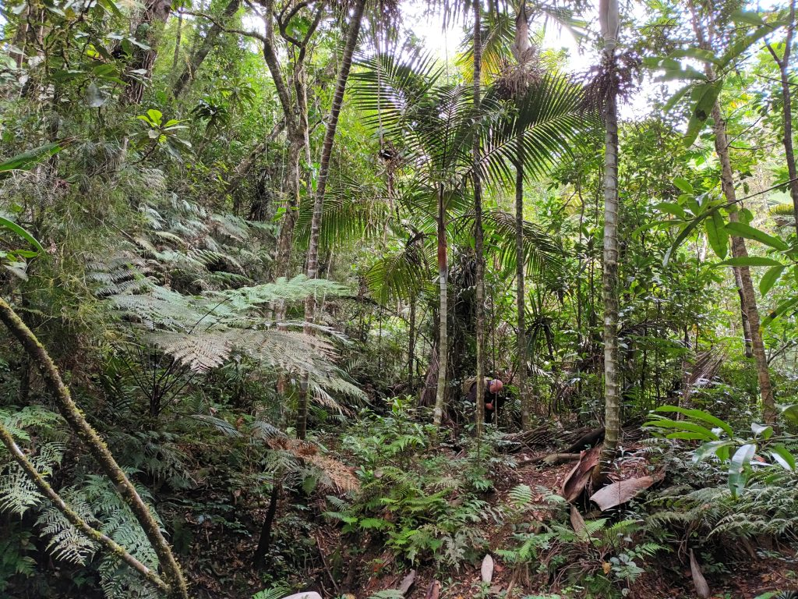 | © Eötvös Loránd Kutatási Hálózat
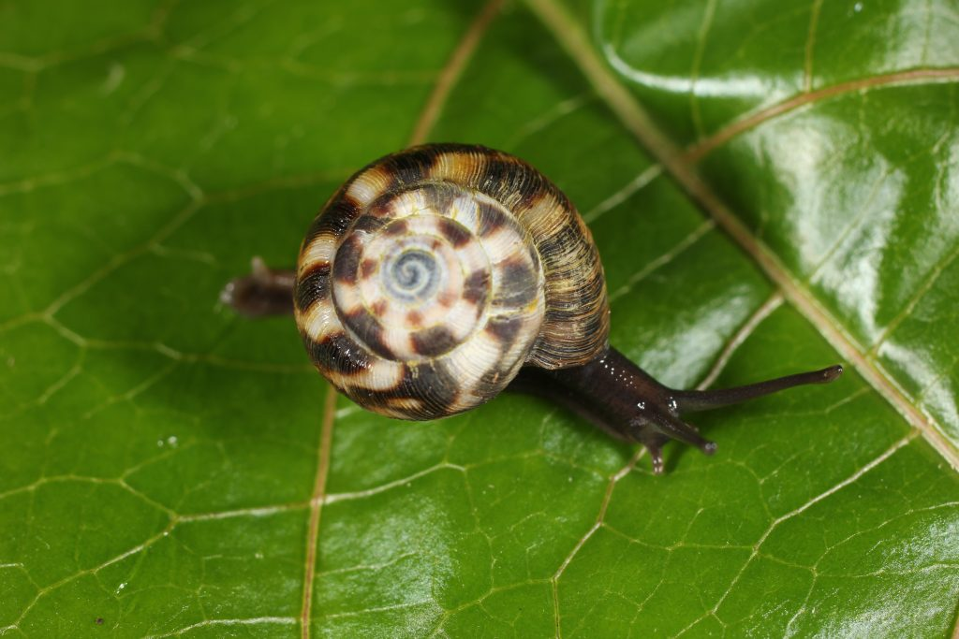 | © Eötvös Loránd Kutatási Hálózat
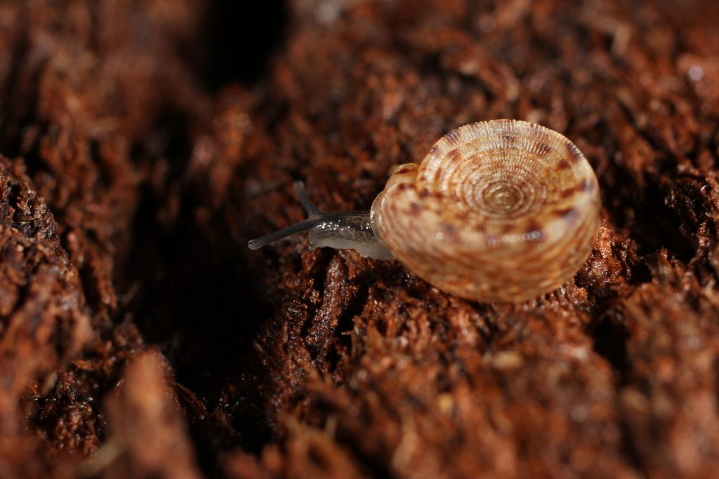 | © Eötvös Loránd Kutatási Hálózat
Eredeti tartalom: Eötvös Loránd Kutatási Hálózat
Továbbította: Helló Sajtó! Üzleti Sajtószolgálat
Ez a sajtóközlemény a következő linken érhető el:

